Nedstrøms Værslevstien
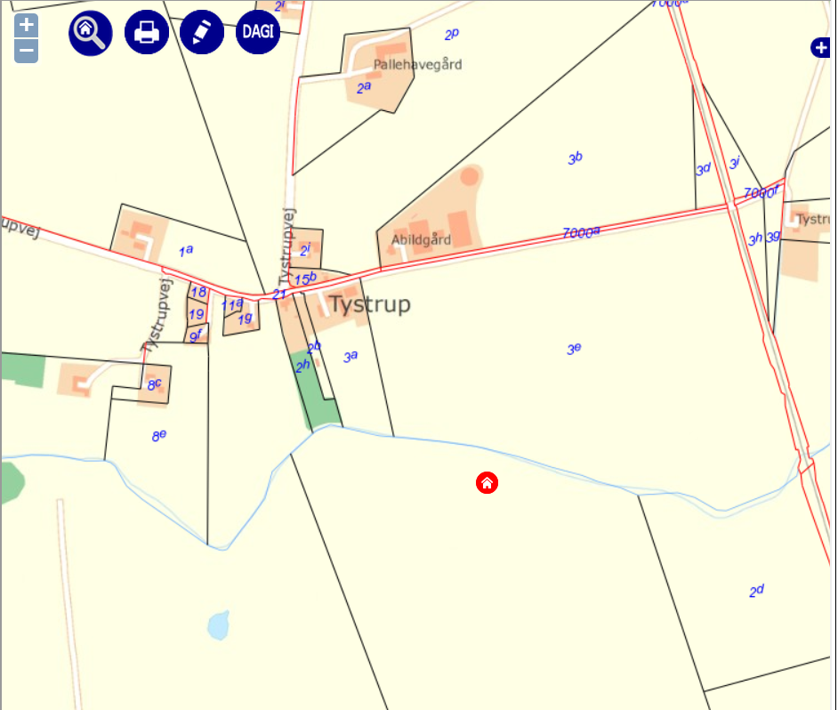
På sydside er det Ågårdens matrikler op til 2d.

Værslesti til Bakkendrup bro
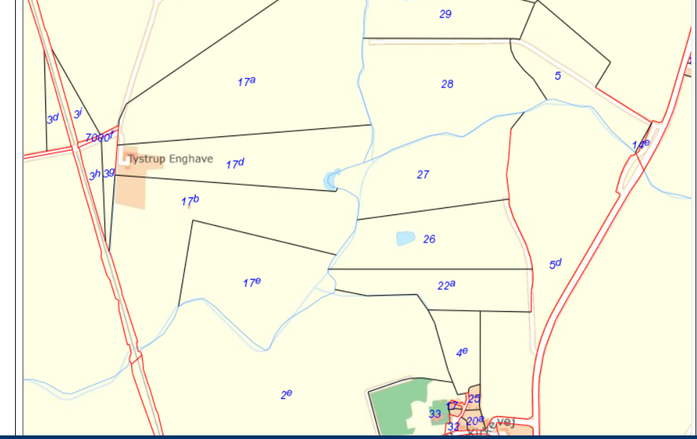

Matrikel nr Sted Ejer Aftale Besøg
2015 2016 2017 2018 2019
3e Nordbred, nedstrøms sti Lars Smidth Nej
17b Nordbred, opstrøms sti Kent Sørensen, tystrupvej 23 Nej
17e Nordbred, opstrøms sti Lars Smidth Nej
17d Nordbred, opstrøms sti Kent Sørensen Nej
28 Nordbred, nedstrøms Bak. Dea Andersen, Ågårdsvej 13 Ja?
5 Nordbred, nedstrøms Bak Dea Andersen Nej???
14e Nordbred, mellem broer Dea Andersen Ja?

2d Sydbred, nedstrøms sti Preben Bærgren Larsen, Tystrupvej 15 Nej
2e Sydbred, opstrøms sti Dea Andersen Nej
22a Sydbred, opstrøms sti Bente Charlotte Thorkilsen, Bakkendrupvej 13 Nej
26 Sydbred, nedstrøms Bak. Dea Andersen Ja??
27 Sydbred, nedstrøms Bak Henrik Christiansen, Bakkendrupvej 11 Ja?
5d Sydbred, Nedstøms Bak. Helga Skadhauge, Bakkendrupvej 21 Ja?

